RĪGAS TEHNISKĀ UNIVERSITĀTE

Datorzinātnes un informācijas tehnoloģijas fakultāte
Informācijas Tehnoloģiju institūts

Progresīvas datu bāzes
1.kurss, grupa 2
Referāts
“Oracle telpiskas datu bāzes vizualizācija”

Izstrādāja: Nadežda Plūksne

Pārbaudīja: prof. Jānis Eiduks

2007./2008. mācību gads
SATURS
Saturs 2
Ievads. 3
Loģiska modeļa izveidošana. 5
telpisko datu grafiska izgušana. 7
1. variants 7
2. variants 10
3. variants 13
Secinājumi 15
Literatūras saraksts. 17

Ievads

Korporācija Oracle, ir līderis telpisku datu bāžu tirgū. Programmas nodrošinājuma vadošie ražotāji, kuri strādā ar telpiskiem datiem, tādi kā Autodesk, Intergraph, Laser-Scan un MapInfo, ESRI, Exor, Ionic, eSpatial apvienoja pūles telpisku datu glabāšanas standarta izstrādāšanai. Ar šā darba rezultātu kļuva pieejamais integrētais SUBD Oracle telpisku datu glabāšanas modulis, kas saņēma nosaukumu Oracle Spatial. Oracle nodrošina datu glabāšanu un augstāk pieminēti ražotāju savukārt nodrošina vizualizāciju bez kuras nav iespējams novērtēt telpisku datu.

Darbam ar telpiskiem datiem SUBD Oracle tika iebūvēti sekojošie programmatūras moduļi: Oracle Locator, Oracle Spatial un Oracle MapViewer.
Telpisko un kartogrāfisko datu centralizēta glabāšana aktualizēšana un izplatīšana, Oracle Spatial glabāšanas metode nodrošina:
- Darbu ar telpiskiem datiem „klient servera” režīmā;
- Telpisko vaicājumu un telpiskās datu analīzes izpildi uz servera;
- Datu drošību un selektīvu tiesību administrēšanu;
- Datu izmantošanu no jebkuras OpenGis savienojamas lietojumprogrammu vides: MicroStation GeoGraphics, Geomedia, ArcGis, MapInfo, Autodesk Map Guide u.c.
Ģeogrāfiskās informāciju sistēmas ir vispopulārākā no telpisko datu bāzu izmantošanas jomām, kas apvieno grafisko faila jeb kartes sasaisti ar atribūtu datu bāzi.

Datu bāzi, ar daudz dažādiem ierakstiem, nemaz nav viegli interpretēt. Turpretī, vizualizācija ir daudz labāka un efektīvāka par tūkstotis vārdiem. ĢIS sistēma datu bāzēs uzglabāto informāciju, kas attiecas uz noteiktu telpas vietu un laiku, ļauj vizuāli attēlot. ĢIS izmantošana ļauj pārvērst datus informācijā, bet informāciju zināšanās.

ĢIS – datorsistēma, kas nodrošina plašu funkciju klāstu darbam ar ģeogrāfiski piesaistītiem datiem – savākšanu un ievadi, apstrādi un analīzi, attēlošanu un izvadi. Izmantojot digitālās kartes ĢIS sniedz iespēju apstrādāt un attēlot ģeogrāfisko informāciju jaunos un neredzētos veidos.
Tādi produkti, kā GeoDraw/GeoGraph, Sinteks/Tri, GEOCAD, EasyTrace, ir apveltīts ne tikai nozīmīgs lietotāju daudzums, arī tirgū tie aizņem sev piemērotu vietu. Interesanti, ka visas pieminētās programmas apkalpo apakšēju cenu līmeni; citiem vārdiem, tajos ir atrasta optimāla attiecība starp cenu un funkcionālam iespējam.
Universāls un īpaši izplatītais līdzeklis radīšanai ĢIS, datoru kartografēšanas un operatīvas lēmumu pieņemšanas nodrošinājums ir ArcGis ražotajam. ArcGis – integrēta datorprogrammu saime ĢIS izveidei un ieviešanai. Sniedz iespēju analizēt, kartēt, administrēt, izplatīt un publicēt telpisko informāciju:
- Iespēja bez konvertācijas apskatīt vairāk kā 70 datu formātus ( ieskaitot GML, XML, DWG/DXF, DGN, MID/MIF/TAB, Oracle un Oracle Spatial );
- Veikt datu eksportu vairāk kā 50 dažādos ĢIS datu formātos.
eSpatial - vadošais programmu izstrādātājs ģeogrāfisku sistēmu jomā. Pielikumu izstrādāšanu desmitgadēja pieredze uz Oracle Spatial sistēmas bāzes ļauj kompānijai radīt sarežģītos tīklu pielikumus, pateicoties kuriem klienti var ietaupīt uz investīcijām šai biznesa sfērā. Galvena eSpatial izstrādāšana ir iSMART platforma, kura strādā uz Oracle Spatial bāzes. Viņa ļauj klientiem ātri saņemt un apstrādāt jebkurus kartogrāfiskus datus.
ESpatial kompānijai ir pastāvīgu klientu riņķis, kurš pastāvīgi palielinās uz kompāniju rēķina, kuras ievieš uz uzņēmumiem izlases un daudzveidīgas informācijas analīzes sistēmas.
LOĢISKA MODEĻA IZVEIDOŠANA

Pirms telpiskās datu bāzes veidošanas aprakstīsim izvelētā piemēra struktūru un loģisko uzbūvi. Tas ir svarīgs programmatūras izstrādes posms, jo nav iespējams izveidot labu sistēmu, it īpaši datu bāzi, iepriekš nepārdomājot tās struktūru.
Ir jādefinē visas tabulas un telpiskās datu bāzes līmeņus, ir jāprot sadalīt sistēmu komponentēs, jo tieši tas nodrošinās to efektīvu darbību. Tā kā telpiskās datu bāzes parasti izmanto ģeogrāfisko karšu veidošanai, tad apskatīsim šāda veida piemēru.
Telpiskā datu bāze, pēc savas būtības sastāv no vairākām tabulām ar ģeometrijām jeb no vairākiem līmeņiem. Arī mēs sadalīsim mūsu sistēmu vairākās tabulās un tādejādi izveidojot vajadzīgus līmeņus. Ar šo līmeņu palīdzību iegūsim iespēju salīdzināt uzreiz vairākus sistēmas parametrus.
Veidotā datu bāze saturēs informāciju par nelielu Jūrmalas rajona daļu (3.1.att.) mērogā
1cm = 23m. Izejot no datiem, var secināt, ka sistēma, pirmkārt, strādās ar tādiem objektiem kā ceļi, ēkas un zaļās zonas.
Vispirms definēsim mūsu datu bāzes līmeņus:
- zaļā zona (līniju virknes);
- ceļi (līniju virknes);
- ēkas (n-punktu daudzstūri);
Kopā būs trīs tabulas: EKAS, CELI, ZALA_ZONA. Tabulai ZALA_ZONA tiks izveidota atsevišķa papildus tabula, kurā glabāsies precizēta informācija par katru no objektiem - tiks noradīta katram zaļās zonas apgabalam atrašanas vieta izveidotājā kartē. Visām pārējām tabulām paskaidrojošā informācija glabāsies vienā tabulā, kopā ar ģeometrijām.
Atliek attēlot koordinātes sistēmā visus iepriekšminētus līmeņus un objektus katrā no tiem, izveidot kopēju karti, ko sauc par virtuālo karti.

Datu bāzes veidošanai izmanto iebūvētos objektu tipus un galvenās tabulas, kurās ir informācija par struktūru speciāli relāciju-objektu modelim. Tas nozīmē, ka lietotājam nekas nav jādefinē un datu bāzes veidošanu sāk ar nepieciešamo tabulu izveidošanu datu bāzes satura ievadīšanai.

Informāciju par visiem reģistrētiem ģeogrāfiskiem slāņiem iespējams iegūt ar komandas SELECT palīdzību :

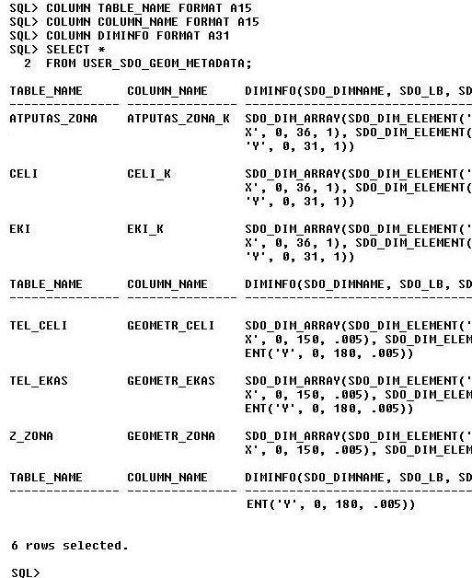

1. att. Metadatu izgūšana

Telpisko datu grafiska izgūšana

1. variants

Lai izgūtu telpiskos datus grafiski, nepieciešams izmantot papildus programmas, kuras izstrādā gan Oracle saviem produktiem, gan arī citi izstrādātāji. Šoreiz tika izvēlēta programma eSpatial iSMART Explorer 5.0.0.1. Šī programma tika izvēlēta tāpēc, ka prasa ļoti maz resursu un var tikt ieinstalēta neatkarīgi no Oracle datubāzu vadības servera, kas atvieglo darbu. Tiek izmantota viena no jaunākajam versijām:
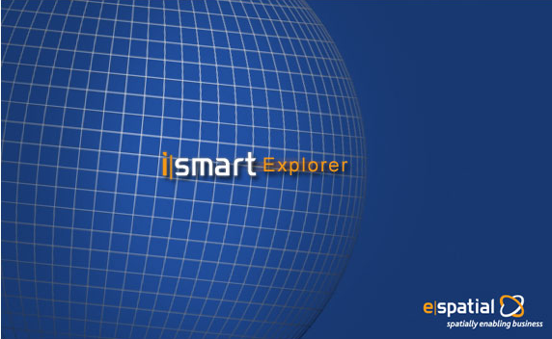
2.att.

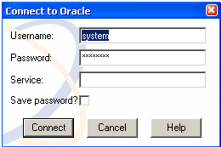
Ar Espatial iSMART var pievienoties datubāzei gluži tā pat kā to dara no SQL* Plus programmas, ievadot lietotāja datus un paroli kā tas parādīts 3. attēlā.
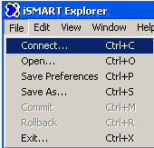

3. att. Autorizēšanās logs eSpatial iSMART saitei ar Oracle serveri

Kad saite ir nodibināta, jāizvēlas, ko tieši grib grafiski apskatīt no piedāvātajiem datiem. 4. attēlā redzams, ka tiek izvadīta Oracle datubāzes tabulu kokveida struktūra, kurā ir atzīmēti nepieciešamie izvadāmie dati.

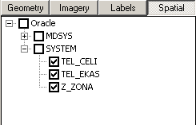
4. att. eSpatial iSMART datu izvēles logs

Kad nepieciešamie dati ir nodefinēti, var redzēt, kādi dati ir ievadīti datubāzē. Tas ir redzams 5. attēlā.
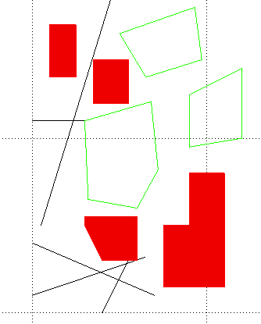
5. att. Datubāzes grafisks attēlojams eSpatial iSMART logā.

Jaunajā versijā 5.0.0.1 ir pieejamas jaunas iespējas tādas kā perspektīvais skats ( Perspective view 3D) un sietas demonstrēšana (Toggele grid display), kuri ir demonstrēti 6. attēla. Savukārt ir iespējams apskatīt attēlu no vairākām pusēm. Ar ļoti konstruktīvi ir izmainīts programmas vizuālais izskats, kurš dot lietotajam vizuālu priekšstatu par programmu kopuma.
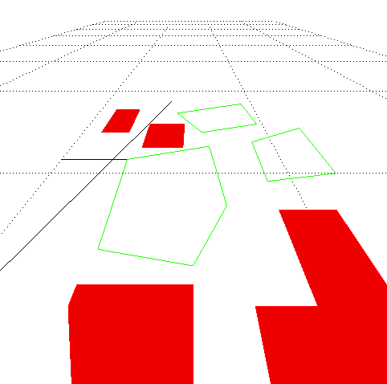

6. att. Datubāzes grafisks attēlojams eSpatial iSMART 5.0.0.1 logā.

Arī palika iespēja izvelējot kādu no elementiem dabūt informāciju par to ģeometriju, piemēram 7. attēla ir izvelēts elements kurš pieder slānim Z_Zona un kuram tips ir Linestring.

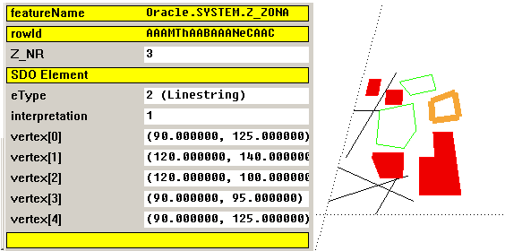

7.att.

2. variants

Tagad tika izvēlēta programma Spatial Console. Šī programma arī bija izvēlēta tāpēc, ka prasa ļoti maz resursu un var tikt ieinstalēta neatkarīgi no Oracle datubāzu vadības servera, kas atvieglo darbu. Protams ir pieejama nepilna bezmaksas versija, būt daudzkārt interesantāk apskatīt pilnu versiju, bet dotais produkts ir jauns telpiskas datu bāzes tirgu:


8. att.
Dotais produkts bija arī izvelēts tieši tāpēc, ka izstrādājot datu bāzi tika izmantots Oracle 10g un tādas iespējas ka Oracle 9i, Spatial Index Advisor - programmā ir viens no iebūvētiem Oracle rīkiem, kura palaišanai ir nepieciešams atvērt Enterprise Manager Console jaunajā versijai nav. Tadad Spatial Consol sava veida var aizstāvēt Enterprise Manager Console.
Ar Spatial Console var ļoti viegli pievienoties datubāzei, ievadot lietotāja datus, paroli un SID, citi lauki ir aizpildīti automātiski kā tas parādīts 9. attēlā.

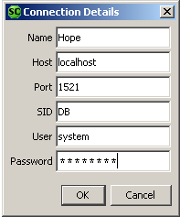
9.att. Autorizēšanās logs Spatial Console saitei ar Oracle serveri

Arī automātiski tiek piedāvāts izveidot vai pievienot slāņus un ir ļoti viegli to izdarīt izmantojot formu kura ir atspoguļota 10. attēlā. Ir vajadzīgi ievadīt nosaukumu, izvelēt tieši to pieslēgumu kuru mēs izmantosim un to tabulu, kurā mums ir vajadzīga. Sekojoša informācija no laukiem ir automātiski konfigurēta no datu bāzes, kurā savukārt glabājas Oracle vidē.

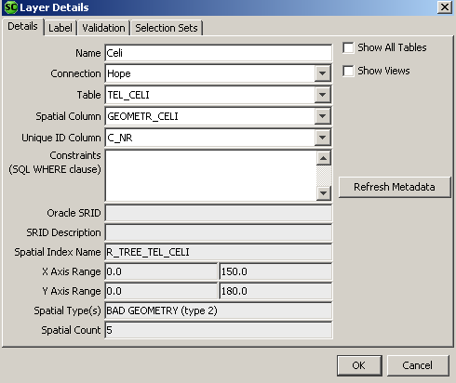
10. att.

Spatial Console vizualizācija pēc slāņu ieviešanas izskatās līdzīgi 1. varianta vizualizācijai. Tāds rezultāts ir paredzēts jo vizualizācijai tika izmantota viena un tā paša datu bāze. Un tas ir atspoguļots 11. attēlā.

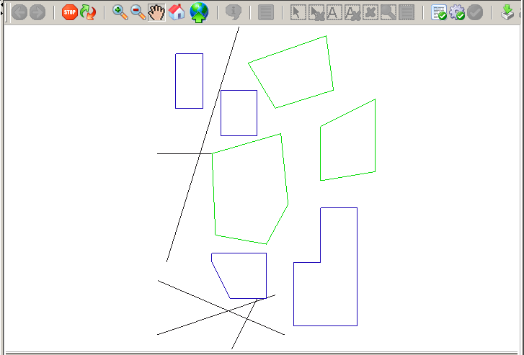
11. att. Datubāzes grafisks attēlojams Spatial Console logā.
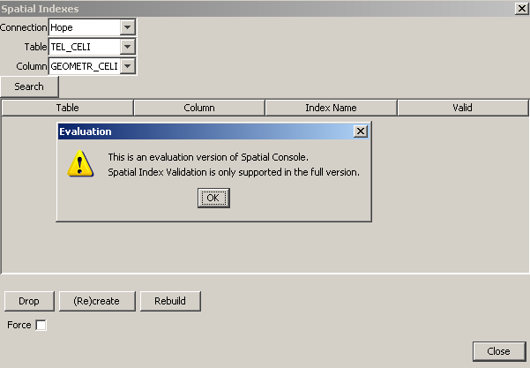
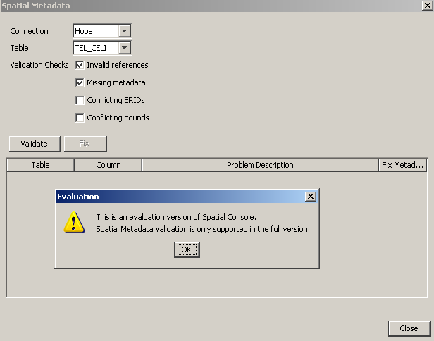
Diemžēl šajā versijā, kā es jau pateicu, nav pieejami daži risinājumi kuri ir piedāvāti izstrādātajam. Tā piemēram ir iespēja apskatīt un ja ir vajadzība izmainīt meta datus un indeksus, ir redzams 12. attēlā. To ir viegli izdarīt jo ir saprotamas formas kur katram lietotajam būs viegli sadarboties ar programmu.

12. att.

3. variants
Telpiskas projektēšanas rīks – MicroStation V8(2004), kuru piedāvā vadošais ĢIS tehnoloģiju pārstāvis Bentley kompānija. MicroStation eksistē vairāki veidi, kā „atšķelt” lietderīgo daļu kādā noteiktā rasēšanas/projektēšanas laika sprīdī. Piemēram, būves rasējums sānskatā ir „necaurredzams”, tāpēc nepieciešams izdalīt tikai vienu tā daļu, konkrētu telpu. Skata dziļuma iestādīšana ir reprezentēta ar rīku Set Display Depth. Ir arī iespēja ieraudzīt skata perspektīvu: MS skati var būt:
- Paralēlajā projekcijā;
- Perspektīvas projekcijā.


13.att.

Lai pievienoties sistēmai ir nepieciešams izpildīt sekojošas darbības, kuri ir aprakstīti zemāk:
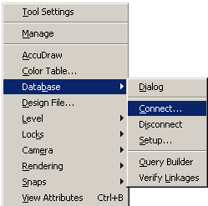

14.att. Autorizēšanās logs MicroStation saitei ar Oracle serveri

Pēc augstāk pieminētam darbībām paradās forma, kur vajag ievadīt user_name, password un host name. Konstrukcijai vajadzētu izskatīties sekojoši: <user_name>/<password>@ host name.
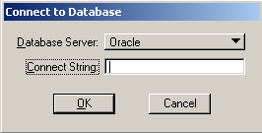

15.att.

Diemžēl mana gadījuma ir paziņots, ka savienojums ir pieejams bet ieradās kļūda, kura ir saistīta ar grafisku atspoguļošanu. Tāpēc ar šo rīku es iepazinos bez savienojuma no izveidota telpiska datu bāzes.
Sākot darbu ir vajadzīgi izveidot projektu vai arī ir iespēja apskatīt piemērus, kuri ir pieejami kopa ar instalāciju, 16. attēla ir atspoguļots MicroStation darbības logs.

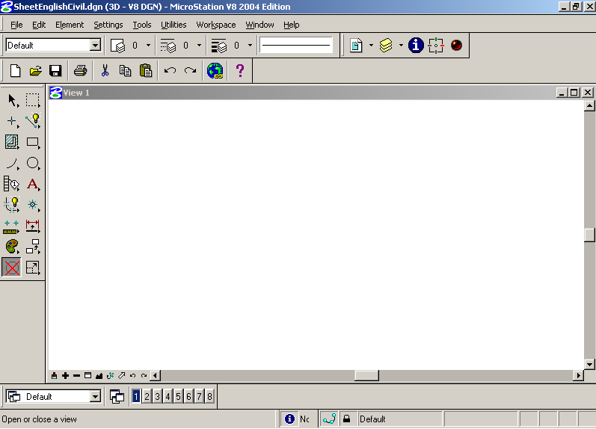

16. att. MicroStation darbības logs.

Lai būtu priekšstats par MicroStation darbību es atvēru vienu no piemēriem, kuri ir pieejami example failos. Projekts ir saistīts ar kartes grafisko atspoguļošanu:

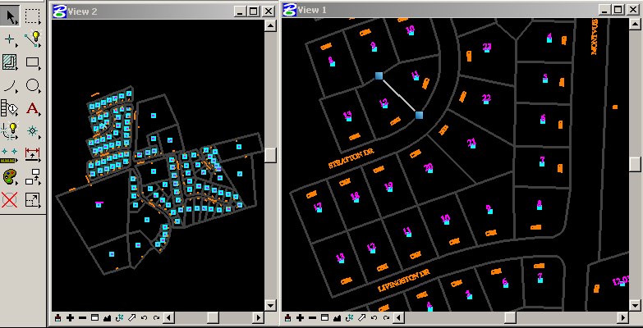

17.att.

Secinājumi

Darba gaita tika izstrādāta telpiska datu bāze izmantojot Oracle 10g versiju. Telpiska datu bāze tika vizualizēta ar eSpatial produktu iSmart un ar Spatial Console palīdzību. Tiek sasniegts galvenais rezultāts, tāds kā glabājot datu bāzi viena vieta ir iespējams piekļūt tai, dabūt grafisku attēlu un pat ir tāda iespēja kā modificēt un izmainīt meta datus vai indeksus.
Tiek iegūtas zināšanas ne tikai jaunajos ĢIS programmas, bet arī tiek iegūta pieredze patstāvīgi studēt konkrētu problēmu un centieties risināt to. Darba gaita vajadzēja risināt tādas problēmas kā: tādas programmatūras meklēšana, ar kuru palīdzību ir iespējams dabūt grafiski attēlojumu no agrāk aizveidotas telpiskas datu bāzes, kura glabājas Oracle. Un vēl grūtāk ir dabūt šo programmas bezmaksas versiju.
Vēl es saskaros ar vienu nozīmīgu problēmu, ar tādu kā nav iespējams veikt vizualizāciju telpiskai daru bāzei kāda no virtuāliem rīkiem. Manuprāt tieši tāpēc man nesanāk dabūt grafisku attēlu ar MicroStation rīku palīdzību. Bet tur problēma bija saistīta tieši ar vizualizāciju jo ar savienojumu viss bija labi.
Salīdzinot trīs apskatītas programmas, kuri nodarbojas ar Spatial objektiem, es uzskatu ka viss piemērotākais ir eSpatial rīks iSmart. Bet protams arī šo rīku ir iespēja modificēt, piemēram, būtu ļoti labi ja būtu iespēja tur veidot SQL vaicājumus, automātiska.
Spatial Consol arī ir konkurent spējīgs ĢIS programmatūras tirgu, bet tā ka es varēju izmantot tikai ierobežotu versiju daudzus labus aspektus es nevarēju izmantot. Bet iespēja koriģēt meta datus vai indeksus ir progresīva.
MicroStation ir patiešam labs telpiskas projektēšanas rīks. Bet ar to ir ļoti grūti darboties, ir daudz iespējas ar kuru palīdzību ir iespējams dabūt interesantus rezultātus, bet vajag ilgu laiku patērēt lai atrastu vajadzīgu risinājumu.
Literatūras saraksts
- http://www.geometryit.com - programmatūras Spatial Console izstrādātāju mājas lapa;
- http://www.rdtex.ru/download/spatial_Mytrov_101105.pdf - raksts par Oracle 10g iespējam;
- http://www.oraclebi.ru/files/presentations/1_Spatial%20OverView.pdf – Oracle Spatial produktu pārskats;

